CHỦ ĐỀ 3: CỘNG ĐỒNG VÀ ĐỊA PHƯƠNG
Bài 12: ÔN TẬP CHỦ ĐỀ CỘNG ĐỒNG, ĐỊA PHƯƠNG (2 TIẾT)
I. YÊU CẦU CẦN ĐẠT:
1. Kiến thức, kĩ năng :
- Hệ thống hóa được các kiến thức đã học về chủ đề cộng đồng và địa phương.
- Xử lí được một số tình huống giả định liên quan đến tiêu dùng tiết kiệm, bảo vệ môi trường.
- Kể lại được một số việc đã thực hiện để tiêu dùng tiết kiệm, bảo vệ môi trường trong cuộc sống hằng ngày.
- Thể hiện tinh thần tiết kiệm, trách nhiệm bảo vệ môi trường.
- Báo cáo được các kết quả của việc thực hiện Dự án giới thiệu về địa phương em.
2. Năng lực chung.
- Năng lực tự chủ, tự học: Có biểu hiện chú ý học tập, tự giác tìm hiểu bài để hoàn thành tốt nội dung tiết học.
- Năng lực giải quyết vấn đề và sáng tạo:Có biểu hiện tích cực, sáng tạo trong các hoạt động học tập, trò chơi, vận dụng.
- Năng lực giao tiếp và hợp tác:Có biểu hiện tích cực, sôi nổi và nhiệt tình trong hoạt động nhóm. Có khả năng trình bày, thuyết trình… trong các hoạt động học tập.
3. Phẩm chất.
- Phẩm chất nhân ái: Có biểu hiện yêu quý những người trong gia đình, họ hàng, biết nhớ về những ngày lễ trọng đại của gia đình.
- Phẩm chất chăm chỉ: Có tinh thần chăm chỉ học tập, luôn tự giác tìm hiểu bài.
- Phẩm chất trách nhiệm: Giữ trật tự, biết lắng nghe, học tập nghiêm túc. Có trách nhiệm với tập thể khi tham gia hoạt động nhóm.
II.ĐỒ DÙNG DẠY HỌC
1. GV: Kế hoạch bài dạy, bài giảng Power point.
2. HS: SGK

III. HOẠT ĐỘNG DẠY HỌC
TIẾT 1: ÔN TẬP CHỦ ĐỀ CỘNG ĐỒNG, ĐỊA PHƯƠNG
Ngày dạy: 4/12/2023
Hoạt động của GV | Hoạt động của HS
1. Khởi động: (3p)  - GV tổ chức cho HS kể tên các bài học đã học trong chủ đề Cộng đồng và địa phương.  - GV Nhận xét, tuyên dương.  - GV đặt vấn đề, giới thiệu bài | - HS trả lời, HS khác bổ sung..  - HS lắng nghe.
2. Thực hành: (29p)  * Hoạt động 1. Chia sẻ những điều em đã học theo gợi ý sau:  - GV tổ chức cho HS chơi theo nhóm 4 kể tên các bài học đã học trong chủ đề Cộng đồng và địa phương theo sơ đồ gợi ý sau:  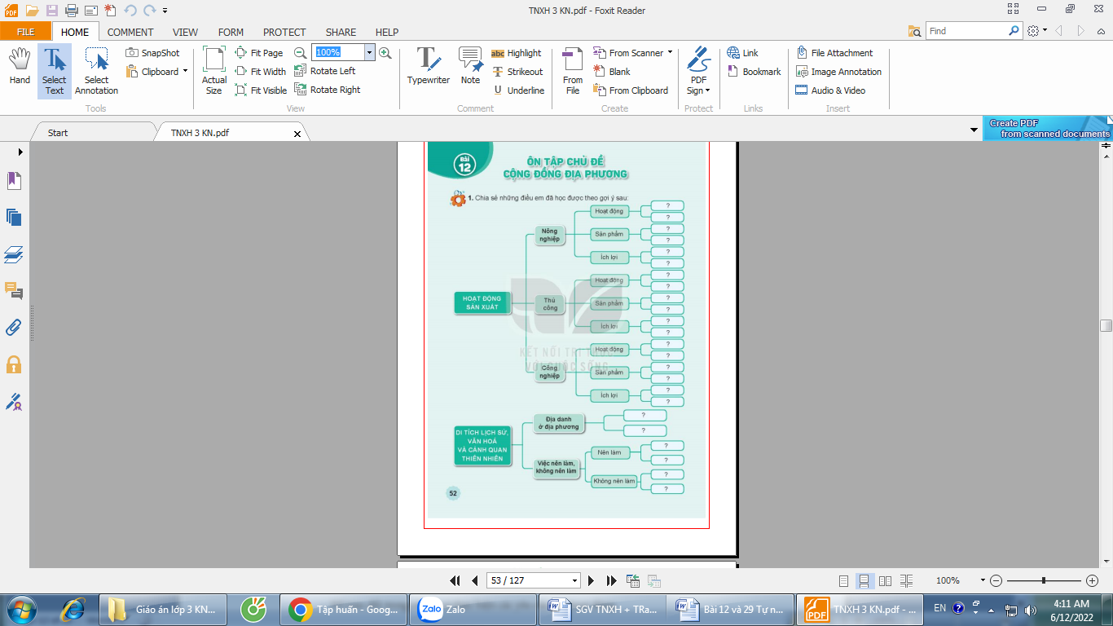  - GV mời đại diện các nhóm trình bày, các nhóm khác nhận xét, bổ sung.  - GV chỉnh sửa sơ đồ và mời HS đọc lại.  - GV nhận xét chung, tuyên dương. | - Học sinh đọc yêu cầu bài. HS  làm việc vào phiếu học tập.  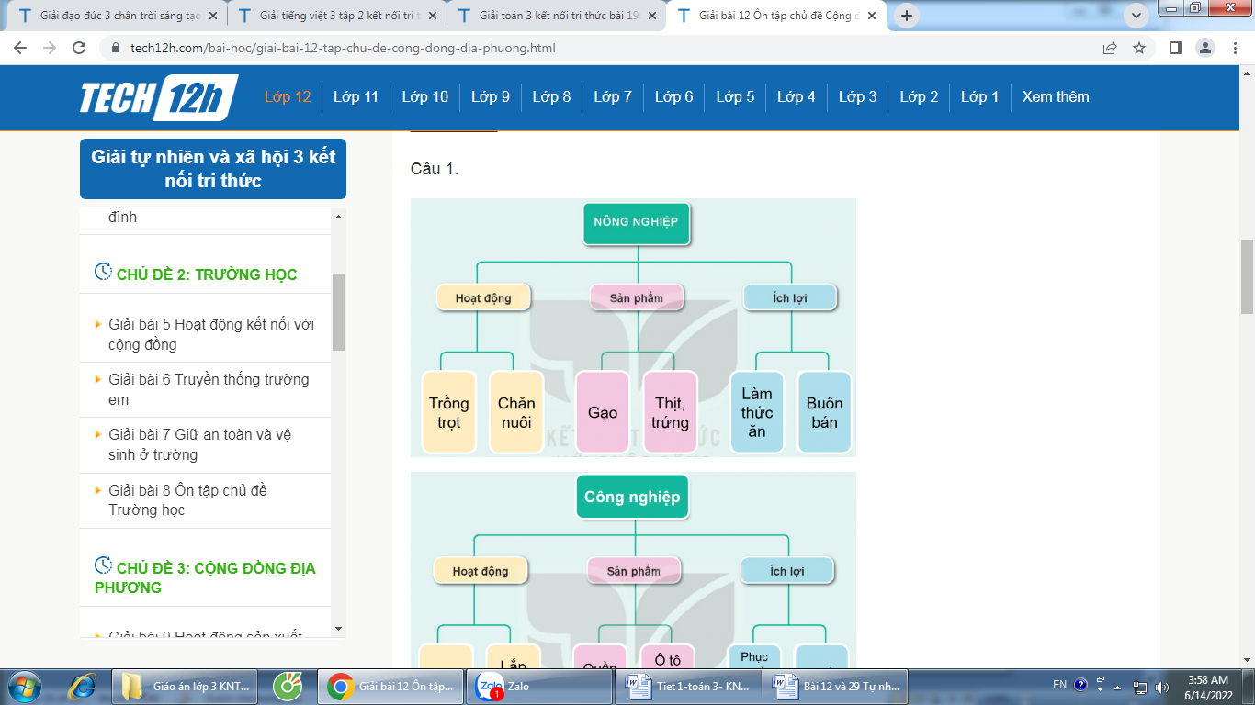  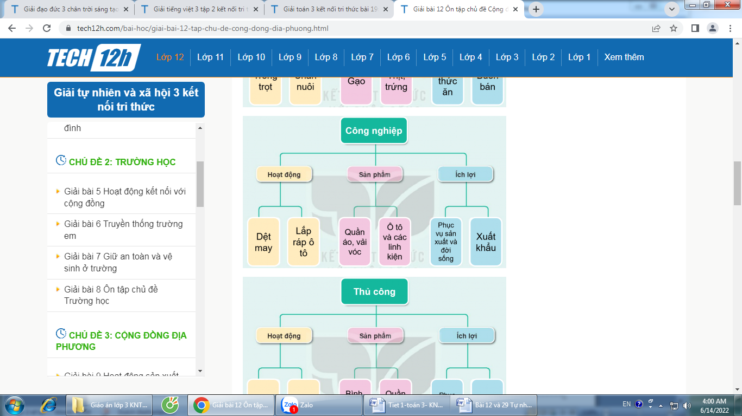  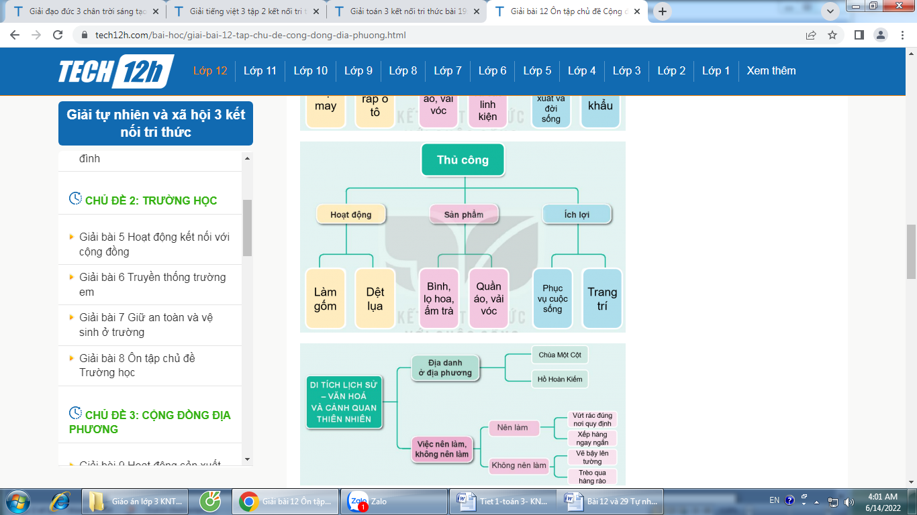  - HS dán lên bảng, đại diện trình bày  - HS nhận xét .  - 1 HS nêu lại nội dung HĐ1  - HS lắng nghe.
* Hoạt động 2. Em sẽ ứng xử như thế nào trong tình huống sau:(làm việc nhóm 2)  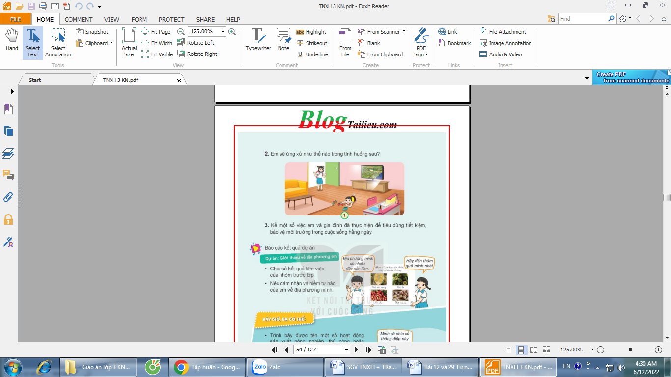  - GV chia sẻ bức tranh 1 và nêu câu hỏi. Sau đó mời các nhóm tiến hành thảo luận và trình bày kết quả.  + Quan sát tranh, tranh vẽ tình huống gì?  + Điều gì đang diễn ra?  + Nếu là em, em sẽ làm gì, nói gì khi gặp tình huống đó?  - GV mời các nhóm khác nhận xét.  - GV nhận xét, đánh giá kết quả làm việc của các nhóm, tuyên dương các nhóm đưa ra cách xử lí phù hợp, đồng thời nhắc nhở HS không chỉ sử dụng tiết kiệm điện mà cần phải tiêu dùng tiết kiệm điện mà cần phải tiêu dùng tiết kiệm, bảo vệ môi trường.  GV chốt: Tắt các thiết bị khi không sử dụng để tiết kiệm điện, tiết kiệm tiền bạc và bảo vệ môi trường. | - Học sinh chia nhóm 2, đọc yêu cầu bài và tiến hành thảo luận.  - Đại diện các nhóm trình bày:  + Tranh vẽ: Hoa đi học về nhìn thấy em của mình đang chơi đồ chơi trên sàn nhà.  + Đèn bàn học vẫn bật sáng. Ti vi đang bật và phát ra âm thanh  - HS đưa ra cách xử lí và thảo luận với các bạn trong nhóm.  + Em sẽ nói với em trai là nên tắt các thiết bị điện khi không sử dụng.  + Tắt ti vi khi không xem, tắt đèn khi không sử dụng để tránh lãng phí điện và tiền.  + Em nhắc nhở em trai nên tắt các thiết bị khi không sử dụng để tiết kiệm điện, tiết kiệm tiền bạc và bảo vệ môi trường.  - Đại diện các nhóm nhận xét.  - Lắng nghe rút kinh nghiệm.  - 1 HS nêu lại nội dung HĐ2
3. Luyện tập:  * Hoạt động 3.Kể một số việc em và gia đình đã thực hiện để tiêu dùng tiết kiệm, bảo vệ môi trường trong cuộc sống hằng ngày. (Làm việc nhóm 2)  - GV nêu câu hỏi. Sau đó mời các nhóm tiến hành thảo luận và trình bày kết quả.  - GV mời các nhóm khác nhận xét.  - GV nhận xét chung, tuyên dương. | - Học sinh làm việc theo cặp đôi , đọc yêu cầu bài và tiến hành thảo luận.  - Mỗi HS lần lượt chia sẻ những việc đã thực hiện để tiết kiệm tiêu dùng, bảo vệ môi trường:  + Tắt các thiết bị điện trước khi ra ngoài.  + Không lãng phí thức ăn.  + Sử dụng các nguồn năng lượng xanh.  + Sử dụng túi giấy, túi vải thay cho túi nilon.  + Sử dụng đồ dùng ở trong nhà một cách cẩn thận để tránh hư hỏng.  + Không mua các đồ dùng, đồ chơi không cần thiết.  + Sử dụng các bộ phận của thực vật để làm thức ăn cho các vật nuôi hoặc làm phân bón.  - Đại diện các nhóm trình bày. Các nhóm nhận xét, bổ sung.  - Lắng nghe, rút kinh nghiệm.
4. Vận dụng. (3p)  - GV tổ chức trò chơi “Ai nhanh-Ai đúng”: Kể lại được các địa danh ở địa phương và một số việc đã thực hiện để tiêu dùng tiết kiệm, bảo vệ môi trường trong cuộc sống hằng ngày.  + HS tìm nêu tên các địa danh ở địa phương em và những việc nên làm để bảo vệ môi trường.  - GV đánh giá, nhận xét trò chơi.  - Nhận xét sau tiết dạy, dặn dò về nhà. | - HS lắng nghe luật chơi.  - Học sinh tham gia chơi theo nhóm.  - HS nêu
TIẾT 2: ÔN TẬP CHỦ ĐỀ CỘNG ĐỒNG, ĐỊA PHƯƠNG
Ngày dạy: 7/12/2023
Hoạt động của GV | Hoạt động của HS
1. Khởi động:(3p)  - GV GV tổ chức trò chơi “Hộp quà may mắn”: HS nêu được những việc đã thực hiện để tiết kiệm tiêu dùng, bảo vệ môi trường để khởi động bài học.  + GV nêu câu hỏi: Trước khi ra ngoài các con thường làm gì? Vì sao phải làm như vậy?  + Kể tên những nguồn năng lượng xanh?  - GV Nhận xét, tuyên dương.  - GV dẫn dắt vào bài mới | - HS lắng nghe cách chơi.  - HS tham gia chơi chọ hộp quà trả lời câu hỏi.  + Kiểm tra tắt các thiết bị điện để tiết kiệm điện, tiết kiệm tiền bạc và bảo vệ môi trường.  + năng lượng Mặt Trời, Gió,Nước...
2. Thực hành:( 30p)  * Hoạt động 1. Báo cáo kết quả dự án(làm việc theo nhóm đôi)  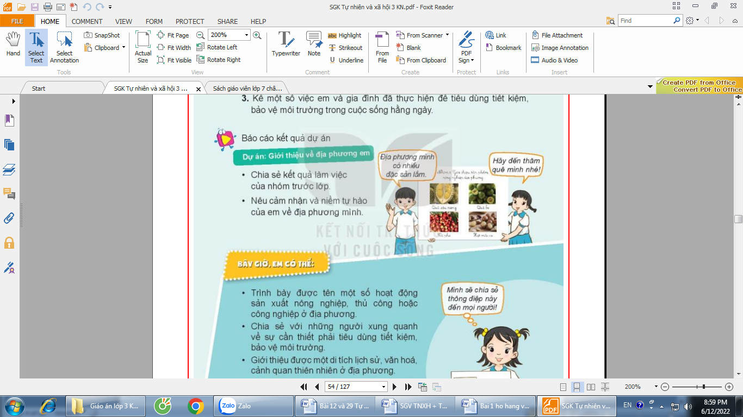  - GV yêu cầu HS làm việc theo nhóm (các nhóm đã phân công để thực hiện dự án từ các bài học trước) để hoàn thiện sản phẩm học tập của dự án.  - GV hỗ trợ (nếu cần). Hình ở trong bài gợi ý về hoạt động của một nhóm  -Chia sẻ kết quả làm việc của nhóm trước lớp.  - Nêu cảm nhận và niềm tự hào của em về địa phương mình.  - GV mời các HS khác nhận xét.  - GV nhận xét, đánh giá kết quả làm việc của các nhóm, tuyên dương các nhóm có báo cáo kết quả hay và hấp dẫn.  - GV nhận xét chung, tuyên dương. | - Đại diện nhóm trình bày.  + Giới thiệu tranh ảnh và thuyết trình về các sản phẩm nông nghiệp của địa phương.  - HS nhận xét ý kiến của bạn.  - Lắng nghe rút kinh nghiệm.  - Học sinh lắng nghe
* Hoạt động 2. Tổng kết (làm việc cả lớp)  - GV cho HS đọc nội dung Bây giờ em có thể, chia sẻ với bạn những nội dung và hoạt động mình yêu thích nhất trong chủ đề.  - HS quan sát hình chốt, nói về nội dung của hình: Hình thể hiện điều gi? Bạn trong hình đang muốn truyền tải thông điệp gi? Em sẽ làm gì để mọi người xung quanh thực hiện tiêu dùng tiết kiệm, bảo vệ môi trường?  - GV nhắc lại những nội dung chủ yếu đã học trong chủ đề và ý nghĩa của chủ đề.  - Đánh giá:  1. Câu hỏi  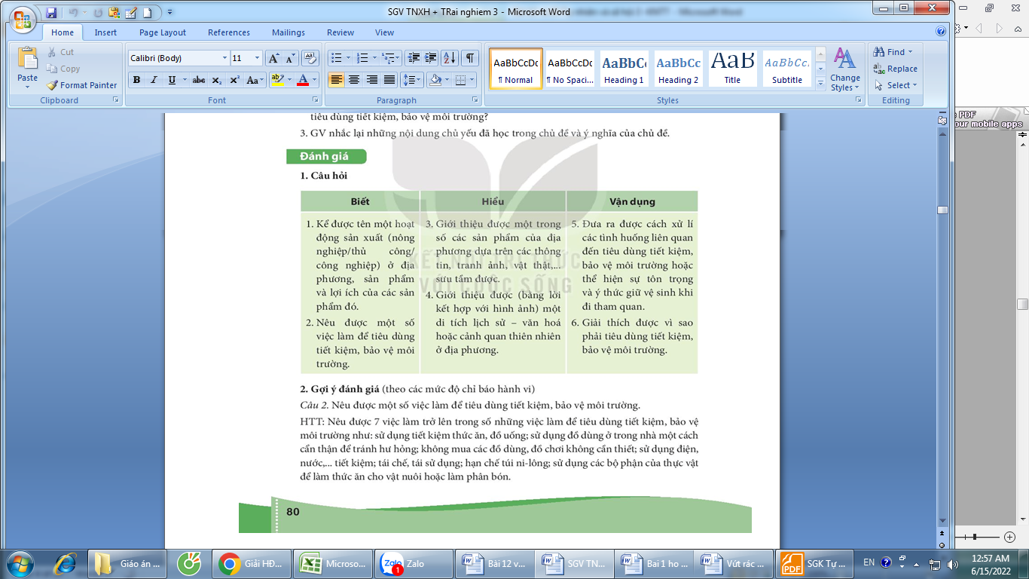  2. Gợi ý đánh giá  Câu 2: Nêu được một số việc làm để tiêu dùng tiết kiệm, bảo vệ môi trường.  Câu 3: Giới thiệu được một trong số sản phẩm của địa phương dựa trên các thông tir tranh ảnh, vật thật,... sưu tầm được.  Câu 4. Đưa ra được cách xử lí các tình huống liên quan đến tiêu dùng tiết kiệm, bảo vệ môi trường hoặc thể hiện sự tôn trọng và ý thức giữ vệ sinh khi đi tham quan. Ví dụ: tinh huống 1 ở bài ôn tập (Hoa nhìn thấy em trai đang chơi đồ chơi trên sàn nhà, đèn bàn học và ti vi đang bật nhưng không có người học bài hay người xem ti vi).  - GV nhận xét, đánh giá | - HS đọc nội dung Bây giờ em có thể, chia sẻ với bạn những nội dung và hoạt động mình yêu thích nhất trong chủ đề.  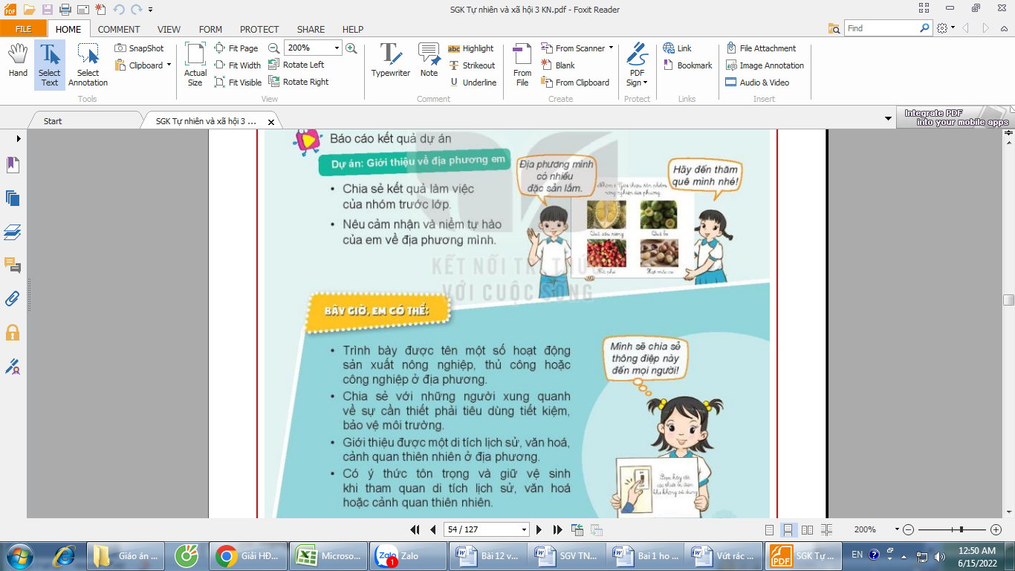  - Học sinh lắng nghe

